

**MANUAL DE USUARIO**

**Sistema de Gestión de Alumnos**

**Grupo 302**



Contenido

1. Descripción 3

2. Requerimientos del Sistema 3

2.1 Requerimientos del Usuario Final 3

2.2 Requerimientos de Hardware 3

2.3 Requerimientos de Software 4

2.4 Requerimientos para el Administrador 4

3. Pantallas del Sistema y Funciones Principales 5

3.1 Pantalla de Inicio de Sesión 5

3.2 Pantalla del Administrador – Menú Principal 6

3.3 Pantalla de Alumnos Registrados 8

3.4 Pantalla de Gestión de Actividades 9

3.5 Pantalla de Creación de Nueva Actividad 11

3.6 Pantalla de Revisión de Actividades y Evidencias 13

3.7 Pantalla de Carga de Registro de Alumnos (Archivo Excel) 15

Directorio 17

Ilustración 1 5

Ilustración 2 6

Ilustración 3 8

Ilustración 4 9

Ilustración 5 11

Ilustración 6 13

Ilustración 7 15

# 1. Descripción

Gestión de Alumnos es una App de escritorio diseñada para automatizar y centralizar el proceso de gestión en la Escuela Superior de Tlahuelilpan. Facilita el registro de estudiantes (importando listas desde Excel), la función del chat sirve para la recepción y verificación de evidencias (PDF, JPG, PNG) enviadas por los estudiantes. El sistema ofrece vistas y permisos diferenciados por rol (Alumno / Docente), el estado de las evidencias (enviado / pendiente / validado). El objetivo es reducir el papeleo, evitar pérdidas de evidencias y agilizar la validación de requisitos para la asignación y seguimiento de tutoría.

# 2. Requerimientos del Sistema

Los siguientes requerimientos son necesarios para garantizar el correcto funcionamiento del Sistema de Gestión de Alumnos tanto para los alumnos como para los docentes.

## 2.1 Requerimientos del Usuario Final

Para alumnos y docentes

* Navegador web actualizado:
  + Google Chrome
  + Microsoft Edge
* Conexión a Internet estable (mínimo 3 Mbps).
* Número de cuenta asignado por la institución.
* Clave de acceso generada por el sistema o enviada por correo.
* Dispositivo compatible (computadora o laptop).

## 2.2 Requerimientos de Hardware

Mínimos

* Procesador: Intel Celeron o equivalente.
* Memoria RAM: 4 GB.
* Espacio libre en disco: 200 MB.
* Resolución mínima: 1280 × 720 px.

Recomendados

* Procesador: Intel i3 o superior.
* Memoria RAM: 8 GB o superior.
* Conexión por Wi-Fi o Ethernet estable.
* Resolución Full HD (1920 × 1080 px).

## 2.3 Requerimientos de Software

* Sistema operativo compatible:

Windows 10 / 11

* Navegador actualizado con soporte para:

Cookies habilitadas

Carga de archivos

## 2.4 Requerimientos para el Administrador

Además de los requisitos anteriores, el administrador debe contar con:

* Acceso al panel administrativo.
* Archivos Excel (.xlsx) con la lista de alumnos.
* Acceso al correo institucional (si se utilizan notificaciones automáticas).
* Permisos para cargar y editar datos en la base de datos del sistema.

# 3. Pantallas del Sistema y Funciones Principales

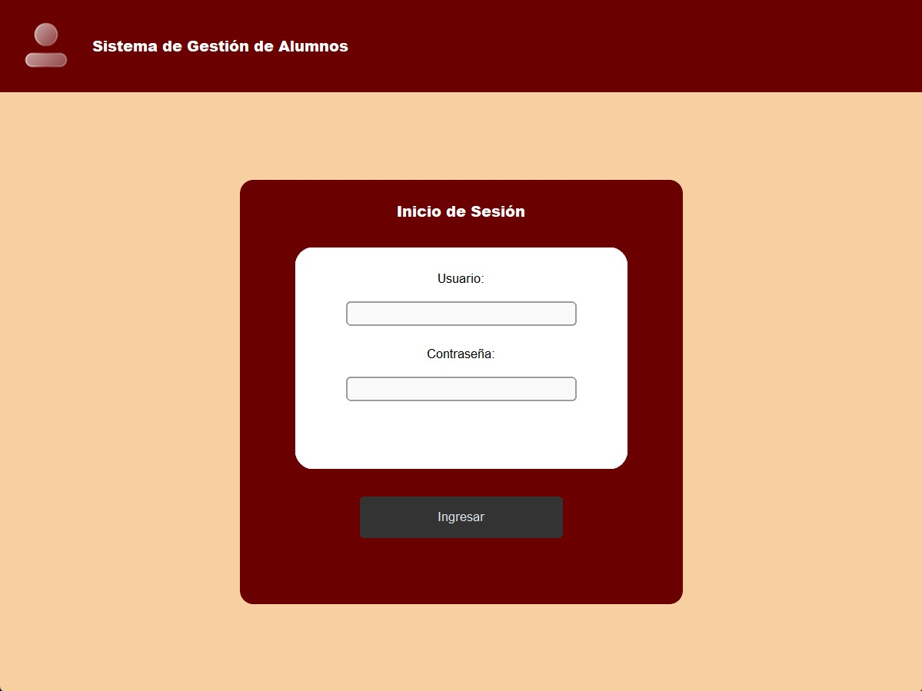

Ilustración

## 3.1 Pantalla de Inicio de Sesión

La pantalla de inicio de sesión es la primera vista que aparece al acceder al Sistema de Gestión de Alumnos. Su función es garantizar que únicamente usuarios autorizados (alumnos o docentes) puedan ingresar al sistema, asegurando la protección de la información y el control del acceso según el rol.

Descripción de la pantalla

Al ingresar a la dirección oficial del sistema, el usuario visualizará una interfaz como la siguiente:

* Campo: Usuario

Campo de texto donde el usuario ingresa su número de cuenta.

Este número identifica al usuario dentro del sistema.

Debe contener únicamente 6 números.

* Campo: Contraseña

Espacio para ingresar la contraseña asignada.

El contenido se oculta automáticamente por seguridad (representado con asteriscos).

* Botón: *“Ingresar”*

Al presionar este botón, el sistema validará las credenciales ingresadas.

Si los datos son correctos, permitirá el acceso al panel correspondiente al rol del usuario:

***Alumno:*** acceso a chat, envío de evidencias, consulta de estado.

***Docente:*** acceso a descargas de archivos, revisión de evidencias y administración.

## 3.2 Pantalla del Administrador – Menú Principal

Menú Principal

Ilustración

La pantalla del Administrador es el punto central desde el cual el personal autorizado puede gestionar la información de los alumnos y las actividades relacionadas con la validación de evidencias y procesos internos del sistema. Su función es ofrecer un acceso rápido y organizado a las herramientas administrativas.

Descripción de la pantalla

Al iniciar sesión con un rol administrativo, el sistema muestra la siguiente interfaz:

* Título central: “Menú del Administrador”

Se encuentra dentro del panel principal de color vino.

Indica que el usuario ha accedido al menú exclusivo para administradores o docentes con privilegios especiales.

* Botón: “Lista de Alumnos Registrados”

Este botón permite al administrador acceder a la sección donde puede:

* Visualizar a todos los alumnos cargados en la base de datos.
* Consultar su número de cuenta, nombre completo, correo y estatus.
* Realizar búsquedas o filtros.
* Descargar informes o revisar información individual.

Es una de las funciones más importantes, ya que concentra el registro general de estudiantes.

* Botón: “Gestión de Actividades”

Acceso a la sección donde el administrador puede:

* Configurar actividades o requerimientos que los alumnos deben cumplir.
* Revisar la evidencia subida por los estudiantes.
* Validar, aceptar o marcar actividades como pendientes.
* Gestionar fechas, tipos de archivo o instrucciones para los alumnos.

Esta función facilita el seguimiento académico o de becas.

* Botón: “Cerrar Sesión”

Permite cerrar la sesión actual de manera segura.

Al seleccionarlo:

* El usuario es redirigido a la pantalla de inicio de sesión.
* Se garantiza que otra persona no acceda sin credenciales válidas.

Es importante utilizarlo siempre que se finalice el uso del sistema, especialmente en equipos compartidos.

## 3.3 Pantalla de Alumnos Registrados

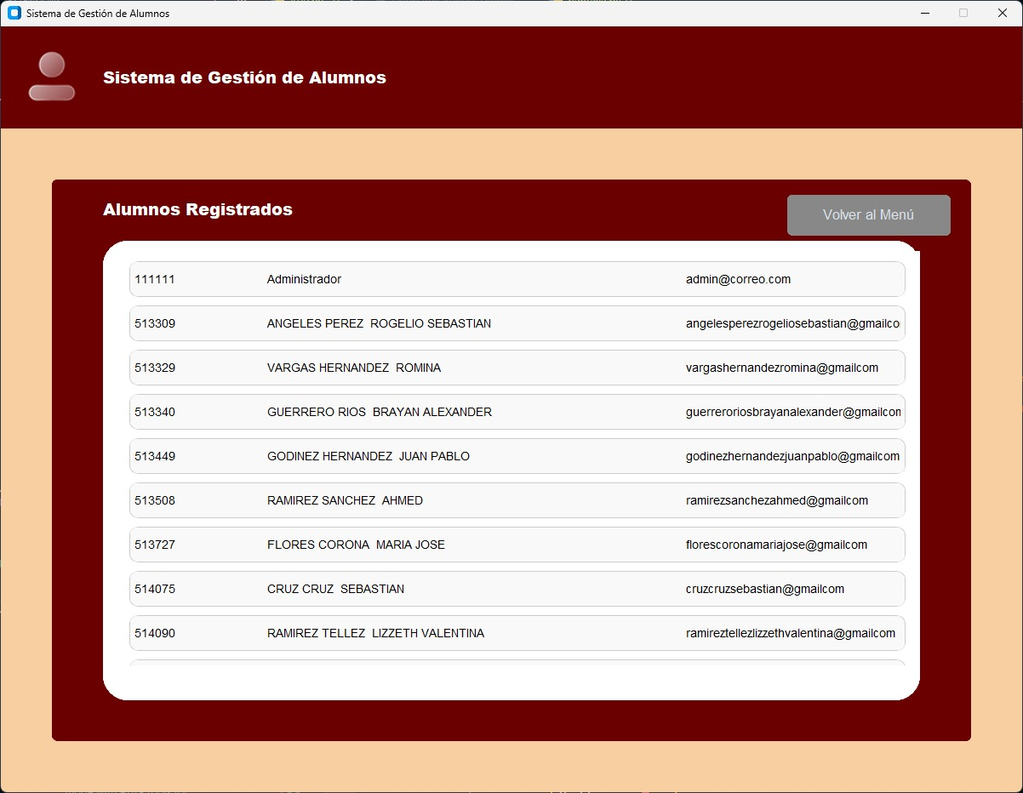

Ilustración

La pantalla de Alumnos Registrados permite al administrador visualizar todos los alumnos que han sido cargados previamente en la base de datos. Esta sección sirve como referencia general para consultar información básica de los estudiantes, verificar sus datos y asegurar que la importación desde Excel se realizó correctamente.

Descripción de la pantalla

Al seleccionar la opción “Lista de Alumnos Registrados” desde el Menú del Administrador, el sistema muestra la siguiente interfaz:

* Título principal: “Alumnos Registrados”

Indica que el usuario se encuentra en la sección donde se listan todos los estudiantes almacenados en la base de datos.

* Tabla de alumnos registrados

El panel central presenta una lista ordenada de todos los alumnos, donde cada fila incluye:

1. Número de Cuenta: Identificador único del alumno.

2. Nombre Completo: Nombre tal como aparece en el archivo de registro o en el sistema.

3. Correo Electrónico: Correo institucional o personal del estudiante, utilizado para notificaciones y acceso al sistema.

Este panel es desplazable verticalmente para permitir visualizar grandes cantidades de registros.

## 3.4 Pantalla de Gestión de Actividades

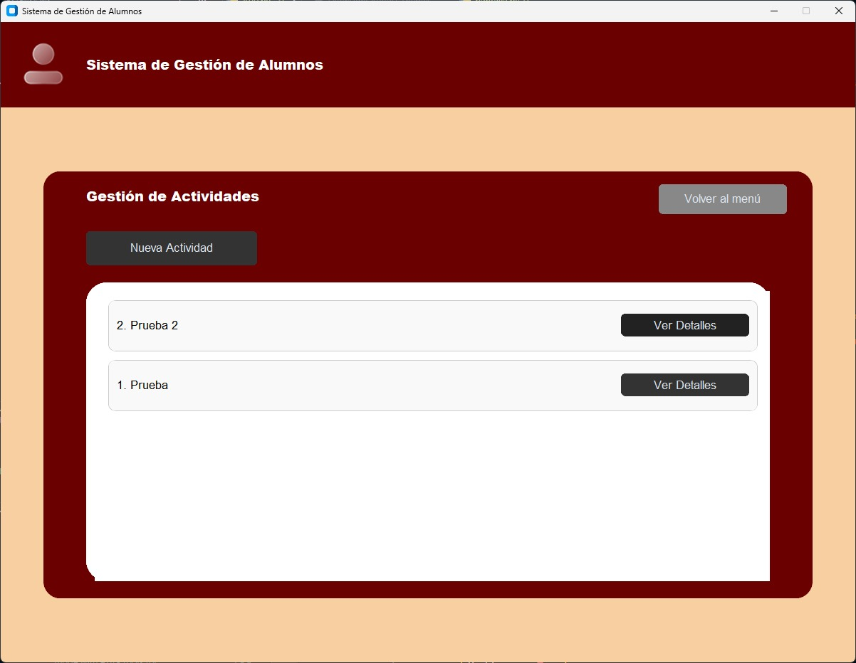

Ilustración

La pantalla de Gestión de Actividades permite al administrador visualizar, organizar y acceder a todas las actividades creadas dentro del sistema. Desde este módulo se pueden consultar las actividades existentes, revisar su información detallada y crear nuevas actividades que serán visibles para los alumnos.

Descripción de la pantalla

Al seleccionar la opción “Gestión de Actividades” desde el Menú del Administrador, se muestra la siguiente interfaz:

* Título principal: “Gestión de Actividades”

Indica claramente que esta pantalla es el módulo desde donde se administran todas las actividades registradas en el sistema.

* Botón: “Nueva Actividad”

Ubicado en la parte superior izquierda del panel de actividades.

Permite crear una nueva actividad, abriendo la pantalla correspondiente donde se ingresan:

* Nombre de la actividad
* Descripción
* Indicaciones adicionales

Es el flujo inicial para agregar nuevas tareas o evidencias.

* Lista de actividades registradas

En el panel central se muestran todas las actividades creadas previamente por el administrador.

Cada actividad aparece en una tarjeta con:

* Número consecutivo o identificador.
* Nombre de la actividad (por ejemplo: “Prueba”, “Prueba 2”).
* Un botón para consultar más detalles.

Las actividades se muestran ordenadas, usualmente de la más reciente a la más antigua.

* Botón: “Ver Detalles”

Ubicado a la derecha de cada actividad.

Al seleccionarlo, el sistema muestra la pantalla de revisión donde el administrador puede:

* Ver la lista de alumnos y su estatus (Pendiente, Entregado, Validado).
* Descargar las evidencias enviadas por cada estudiante.
* Exportar información en formatos CSV o PDF.

Este botón es fundamental para gestionar evidencias específicas de una actividad determinada.

* Botón: “Volver al menú”

Ubicado en la esquina superior derecha.

Permite regresar al Menú del Administrador sin modificar ninguna actividad.

## 3.5 Pantalla de Creación de Nueva Actividad

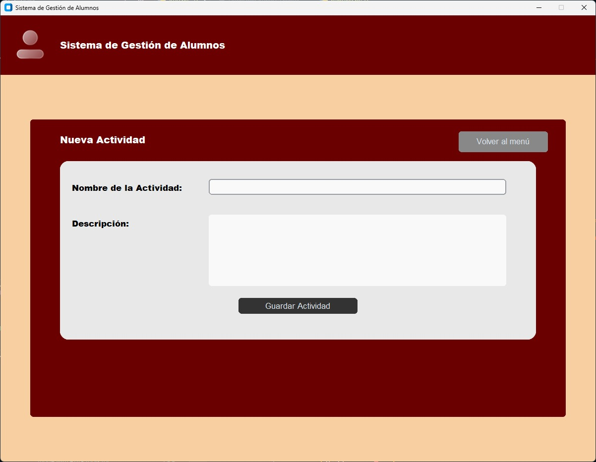

Ilustración

La pantalla de creación de actividades permite al administrador generar nuevas tareas, evidencias o requerimientos que los alumnos deberán completar. Esta función es esencial para organizar el seguimiento de becas, actividades académicas o entregas que deben ser registradas dentro del sistema.

Descripción de la pantalla

Al ingresar a la opción “Gestión de Actividades” y seleccionar la creación de una actividad nueva, el usuario visualiza la siguiente interfaz:

* Título de la sección: “Nueva Actividad”

Indica claramente que el administrador está en el proceso de crear una actividad o evidencia nueva.

* Botón: “Volver al Menú”

Ubicado en la zona superior derecha del panel principal.

Permite regresar al Menú del Administrador sin guardar cambios.

Este botón es útil si el administrador desea regresar a la vista de actividades o cambiar de módulo.

* Campo: “Nombre de la Actividad”

Cuadro de texto donde el administrador debe escribir un título corto y descriptivo para la actividad.

Ejemplos:

* “Evidencia de Becas – Enero”
* “Entrega de Documentación”
* “Reporte Mensual”

Este nombre será visible para todos los alumnos al momento de subir su evidencia.

* Campo: “Descripción”

Área de texto de mayor tamaño destinada a proporcionar detalles importantes sobre la actividad, tales como:

* Instrucciones específicas.
* Tipo de archivo requerido.
* Fecha límite de entrega.
* Criterios de validación.

Los alumnos verán esta descripción antes de enviar su evidencia.

* Botón: “Guardar Actividad”

Al presionarlo, el sistema registra la actividad en la base de datos y la agrega a la lista de actividades visibles para los alumnos.

Acciones que realiza este botón:

* Guarda el nombre y la descripción.
* Activa automáticamente la actividad para que los alumnos puedan comenzar a enviar sus archivos.
* Confirma al administrador mediante un mensaje de éxito.

En caso de faltar algún dato obligatorio (como el nombre), el sistema mostrará un mensaje de advertencia.

## 3.6 Pantalla de Revisión de Actividades y Evidencias

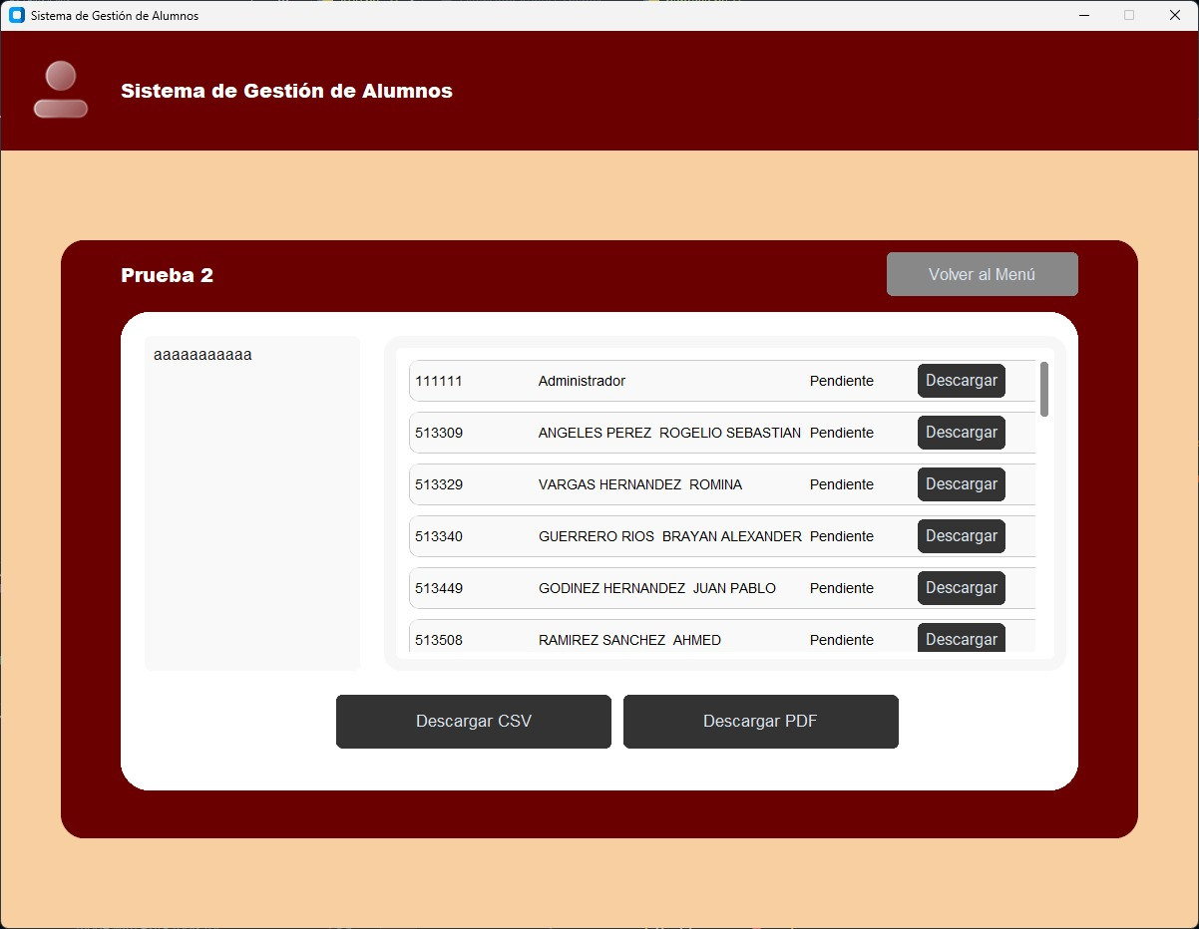

Ilustración

La pantalla de revisión de actividades permite al administrador o docente visualizar el estado de cumplimiento de los alumnos respecto a una actividad específica. Desde esta sección se pueden descargar las evidencias enviadas, revisar su contenido y exportar la información en distintos formatos para control y seguimiento.

Descripción de la pantalla

Al acceder a la actividad seleccionada, el sistema presenta la siguiente interfaz:

* Título de la actividad

Ejemplo en la imagen: “Prueba 2”

Indica el nombre o la actividad que el administrador está revisando.

Este título ayuda a identificar qué evidencia o tarea corresponde a cada grupo de alumnos.

* Botón “Volver al Menú”

Ubicado en la esquina superior derecha del panel.

Permite regresar al Menú del Administrador sin cerrar la sesión.

Facilita la navegación entre diferentes actividades o módulos.

* Panel izquierdo (Descripción o Instrucciones de la Actividad)

Este bloque puede mostrar:

* Instrucciones de la actividad.
* Indicaciones del docente.
* Detalles sobre la evidencia solicitada.

En la imagen se muestra un texto de ejemplo.

Este panel sirve como referencia para recordar lo que se pidió a los alumnos.

* Lista de alumnos y estatus de evidencia

El panel central/right muestra a los alumnos registrados junto con el estado de su actividad.

Cada fila incluye:

* Número de cuenta del alumno: Identificador único del estudiante.
* Nombre completo: Permite ubicar fácilmente al alumno.
* Estatus: Puede mostrar

Pendiente → El alumno no ha enviado evidencia.

Entregado → El alumno subió su archivo correctamente.

* Botón “Descargar”

Disponible cuando el alumno ha enviado evidencia.

Al presionarlo, se descarga el archivo enviado por el estudiante en formato PDF, JPG Y PNG.

* Botón: “Descargar CSV”

Permite descargar un archivo CSV con los datos de la actividad, incluyendo:

* Lista de alumnos
* Estatus de envío
* Números de cuenta
* Botón: “Descargar PDF”

Genera un informe en formato PDF del estado de la actividad.

Incluye la lista completa de alumnos y su estatus.

Ideal para documentación oficial o reportes finales.

## 3.7 Pantalla de Carga de Registro de Alumnos (Archivo Excel)

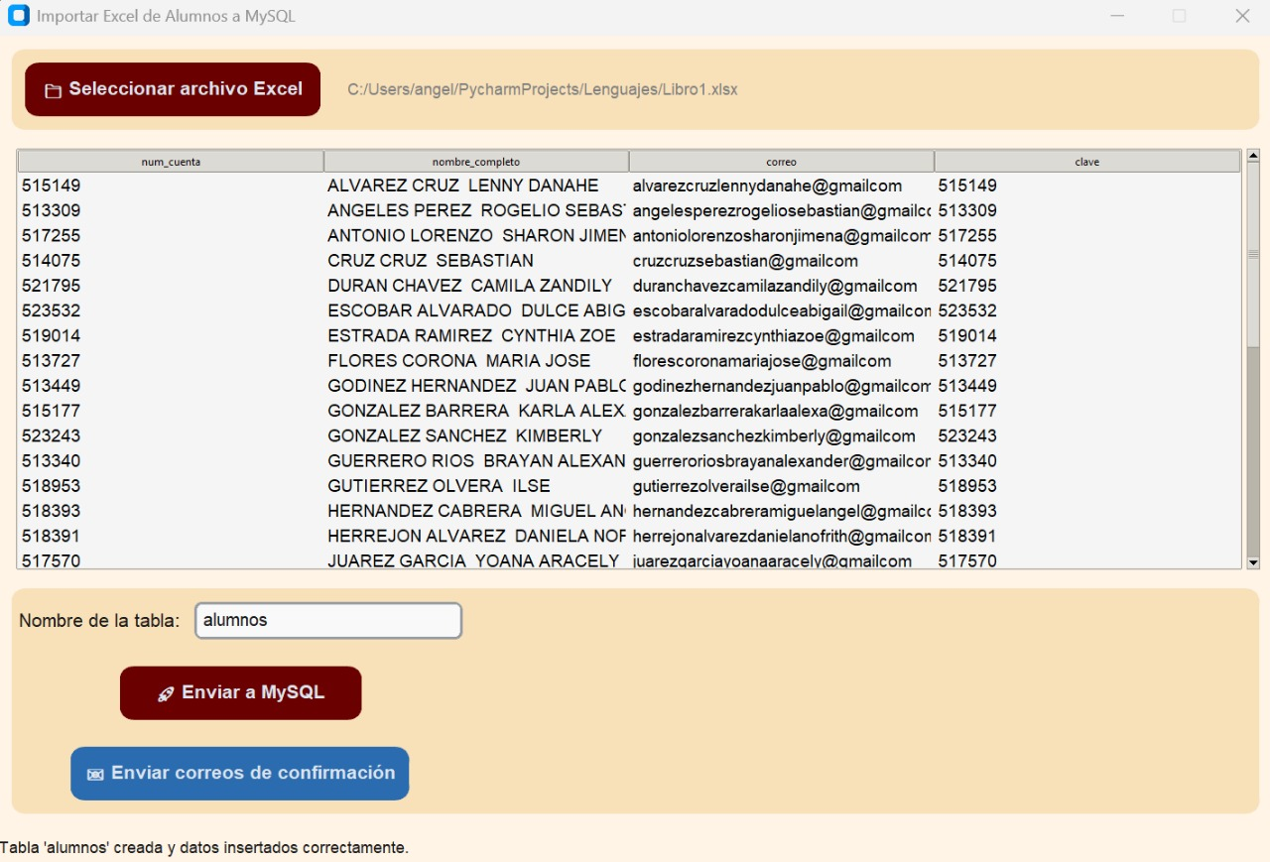

Ilustración

La pantalla de carga de registros permite al docente importar la lista completa de alumnos desde un archivo Excel (.xlsx) para almacenarla en la base de datos del sistema. Su función es agilizar el proceso de registro masivo, evitar capturas manuales y asegurar que todos los alumnos tengan su información correctamente registrada.

Descripción de la pantalla

Al acceder a esta sección, el usuario visualizará una interfaz similar a la siguiente:

* Botón: “Seleccionar archivo Excel”

Permite elegir un archivo en formato .xlsx desde el equipo del usuario.

Al seleccionarlo:

* Se muestra la ruta del archivo cargado.
* El sistema procesa automáticamente el contenido del Excel.
* Los datos se visualizan en la tabla inferior antes de enviarse a la base de datos.
* Vista previa de la tabla de alumnos

Una tabla central muestra los datos extraídos del archivo Excel.

Incluye columnas como:

* num_cuenta – Número único del alumno.
* nombre_completo – Nombre y apellidos del estudiante.
* correo – Correo institucional.
* clave – Contraseña asignada para iniciar sesión.

Esta vista previa permite verificar que:

* El archivo fue cargado correctamente.
* No existan errores de formato o columnas faltantes.
* La información corresponde al archivo seleccionado.
* Campo: “Nombre de la tabla”

Cuadro de texto donde se especifica el nombre de la tabla dentro de la base de datos (por defecto: alumnos).

Este campo solo debe modificarse si el administrador utiliza múltiples tablas

* Botón: “Enviar a MySQL”

Este botón envía toda la información mostrada en la tabla hacia la base de datos del sistema.

Acciones al presionarlo:

* Se crea la tabla si no existe.
* Se insertan todos los registros del archivo Excel.
* Se valida que no existan duplicados.
* Si la operación es exitosa, aparece un mensaje confirmando la carga.

Ejemplo de mensaje de éxito:

*“Tabla ‘alumnos’ creada y datos insertados correctamente.”*

* Botón: “Enviar correos de confirmación”

Este botón se encuentra deshabilitado de manera predeterminada.

Solo se habilita cuando:

* La carga del archivo Excel fue exitosa.
* Los datos se guardaron correctamente en la base de datos.

Una vez habilitado, permite enviar correos automáticos a los alumnos para:

* Confirmar su registro en el sistema.
* Compartir su número de cuenta y clave.
* Notificación que ya pueden iniciar sesión.
* Área de estado o mensajes del sistema

Ubicada en la parte inferior.

Aquí se muestran mensajes como:

* Éxito en la carga.
* Errores de formato del archivo.
* Fallos de conexión con la base de datos.
* Indicadores de progreso.
* Errores de envió.

El usuario visualizara el diseño de correo de confirmación de la siguiente manera:

# Directorio

* ***Líder de Proyecto:*** *Ángel Gabriel Gómez Pérez*
* ***Programadores Backend:*** *Santiago Arroyo Bravo*
* ***Encargado de Base de Datos:*** *Abner Hernández Mendoza*
* ***Desarrolladores Frontend:*** *Diana Laura Torres Santana, José Eduardo Mejía Pérez, José Andrés Mejía Pérez, Luisa Fernanda López Angeles*
* ***Documentación:*** *Jesús Emmanuel Acosta Torres, Luisa Fernanda López Angeles*
* ***Recolector de información:*** *Axel Esaú Ortiz Ramírez, Silvestre Pérez Romero, Jonathan Peña, Ambrosio*
* ***Diseñadores:*** *Nora Hilda Cruz Virgen, Abissaid Davila García*
* ***Testers:*** *Jesús David Almaraz Martínez, Frida López Flores, Miguel Pérez Romero*